Муниципальное автономное дошкольное образовательное учреждение
детский сад №32 города Липецка

Конспект
образовательной деятельности
старшего дошкольного возраста
Тема: «Липецк – город металлургов»
ОО «Социально-коммуникативное развитие»

Воспитатель: САВИНА И.Е.

Цель: расширить представления детей о профессии металлурга, как самой значимой в городе Липецке.
Задачи:
- развивать эмоционально-положительное отношение к труду людей металлургических профессий;
- формировать познавательный интерес к труду металлургов;
- обогащать активный словарь детей понятиями: доменная печь, прокатный цех, сталь, чугун, горновой, сталевар, разливщик;
- развивать воображение и наглядно-образное мышление;
- воспитывать интерес и уважение к профессии металлурга.
Предварительная работа: чтение произведений о труде взрослых; заучивание стихотворений, пословиц о труде; беседы о профессиях родителей; просмотр презентаций «НЛМК в годы войны», «Музей НЛМК»; рассматривание фотографий, иллюстраций с изображением памятников металлургии в Липецке.
Развивающая среда: ноутбук, презентация «Липецк – город металлургов», фотографии металлургов, прославивших наш город.
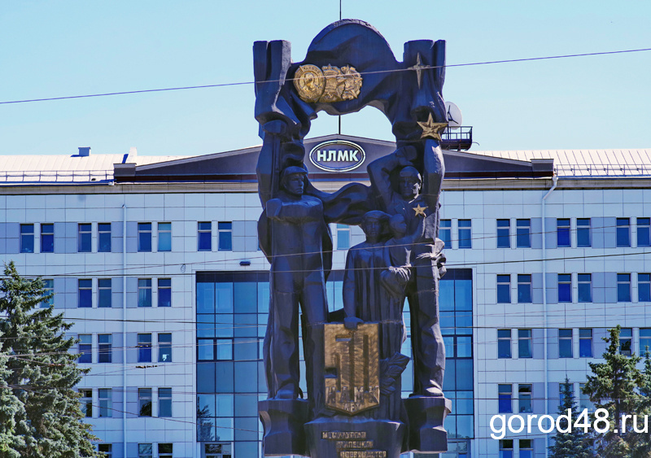

Ход ОД:
Педагог: Ребята, в нашем городе живут люди самых разных профессий. А какая профессия самая главная?
(Ответы детей)
Педагог: Я предлагаю вам послушать стихотворение Юлиана Тувима (перевод Е.Благининой) «Все для всех». Может оно нам поможет определить, какая же профессия самая главная? (Слайд 2)
Ю.Тувим «Всё для всех»
Каменщик строит жилища,
Платье – работа портного,
Но ведь портному работать
Негде без тёплого крова!
Каменщик был бы раздетым,
Если б умелые руки,
Вовремя не смастерили
Фартук, и куртку, и брюки.
Пекарь сапожнику к сроку
Сшить сапоги поручает.
Ну, а сапожник без хлеба
Много ль нашьёт, натачает?
Стало быть, так и выходит:
Всё, что мы делаем, - нужно.
Значит, давайте трудиться
Честно, усердно и дружно!
Педагог: Так какая же профессия самая главная? Есть ли самая главная профессия?
(Ответы детей)
Педагог: Правильно, все профессии важны, все профессии нужны. Ребята, а вы знаете, почему наш город называют городом металлургов?
Дети: В нашем городе есть металлургический комбинат.
Педагог: Кто знает, как называется наш металлургический комбинат?
Дети: НЛМК. (Слайды 3, 4, 5)
Педагог: Ребята, поднимите руки, у кого мамы, папы или другие родственники работают на металлургическом комбинате. Кем они работают?
(Ответы детей)
Педагог: Вот видите, у многих из вас на металлургическом комбинате работают родственники. И мы называем их металлургами. На самом деле профессии металлург не существует. Металлург – это человек, который работает на металлургическом комбинате (заводе).
Металлургический комбинат – это огромное царство машин и механизмов. И все-таки, главные здесь – люди (металлурги), которые управляют этими умными механизмами. Новолипецкий металлургический комбинат расположен на левом берегу реки Воронеж. Это крупнейший сталелитейный комбинат в России и 17-й в мире по объемам производства стали.
Что же рабочие делают на металлургическом комбинате?
Дети: Плавят металл: сталь и чугун.
Педагог: Рабочие на комбинате работают дружно и делают одно общее дело – из железной руды плавят металл, который нужен не только нашей стране, но и другим странам. Это сильные и мужественные люди, потому что они работают с расплавленным металлом. Знаете, какое красивое зрелище, когда льётся горячий металл, а вокруг, будто фейерверк, рассыпаются огненные искры. (Слайды 6, 7)
Людей, каких профессий называют металлургами? Предлагаю посмотреть на фотографии. (Слайды 8, 9). Человек, какой профессии изображен на фотографиях?
(Предположения детей)
Педагог: Это, ребята, горновой. (Слайд 10)
Он степенен и серьёзен.
И в жару, и на морозе.
С грудью мощной нараспашку,
Вечно мокрая рубашка.
Но, когда идёт огонь,
Лучше ты его не тронь.
Работа горновых очень подвижна, так как члены бригады постоянно перемещаются по рабочей площадке (по периметру доменной печи), ведут наблюдение через специальные смотровые глазки за ходом процесса получения чугуна. Эта профессия подвластна только людям мужественным, смелым и надежным в работе.
Что необходимо иметь горновому, чтобы выстоять в такую жару?
Дети: Каску, очки, защитное стекло, невозгораемую куртку и брюки, сапоги.
Педагог: Ребята, профессия горнового очень опасная и тяжелая, но очень, нужная. Попробуйте догадаться, как называют человека, который плавит сталь?
Дети: Сталевар.
Педагог: Да, это - сталевар. (Слайды 11, 12) Ребята, кто из вас знает, как называется печь, в которой варят сталь?
Дети: Доменная печь. (Слайд 13 – доменная печь № 6, слайд 14 – доменная печь нового поколения «Россиянка»).
Педагог: Правильно, в доменной печи варят сталь. Примерно так же, как на кухне варят борщ. Только кастрюля для производства металла огромных размеров, и температура достигает 1500 градусов. (Слайд 15) На комбинате много цехов: конвертерный (Слайды 16, 17), прокатный цех (Слайды 18, 19, 20). По территории комбината от цеха к цеху проходит железная дорога или, как её называют, «стальная дорога НЛМК». (Слайды 21, 22).
Ребята, может кто-то из вас знает, люди еще каких профессий трудятся на комбинате?
(Ответы детей)
Педагог: Это: токарь, машинист крана, технолог, водитель, механик, конструктор, программист, электросварщик труб, наладчик, электромонтер, резчик труб и заготовок, слесарь-ремонтник и другие.
Многие работы на комбинате выполняют машины-автоматы, а люди управляют ими и следят за приборами. Эти машины созданы для того, чтобы облегчить труд людей.
Так кто же такие металлурги?
(Ответы детей)
Педагог: Правильно, ребята. Металлург – это обобщенное понятие, которое состоит из нескольких разных специальностей. Металлург объединяет множество профессий. (Слайд 23)
А теперь предлагаю поиграть.
Дидактическая игра «Назови профессию»
Варит сталь – (сталевар).
Сваривает трубы – (сварщик).
Сортирует заготовки – сортировщик.
Ремонтирует оборудование – слесарь.
Управляет краном – крановщик.
Разливает сталь – разливщик.
Следит за правильным ходом варки чугуна – горновой.
Педагог: И всех людей этих профессий мы называем металлургами. Эта профессия очень нужная и важная. Условия труда очень тяжелые, опасные. Труд наших металлургов нужен всегда, везде и всем. За хорошую работу металлургов награждают почетными грамотами, медалями, орденами. В нашем городе много почетных металлургов. Одним из них является Иван Васильевич Франценюк – почетный гражданин города Липецка и Липецкой области. Еще при жизни его именем была названа одна из площадей города Липецка. (Слайды 24, 25, 26)
Я думаю, что когда вы станете взрослыми, многие из вас выберут профессию металлурга и будут прославлять наш город.
